Hàng tết không thiếu, chỉ sợ bắt tay làm giá

Sản phẩm chăn nuôi phục vụ tết Giáp Ngọ 2014 cơ bản được nông dân, doanh nghiệp chuẩn bị đầy đủ. Với sản lượng heo, gà, thịt bò, trứng gia cầm dồi dào, dự báo giá thực phẩm tết năm nay sẽ ổn định bởi yếu tố quyết định đột biến là sức mua không có gì thay đổi.
Thị trường do đó chỉ còn phụ thuộc vào người nắm nguồn hàng và khâu phân phối…

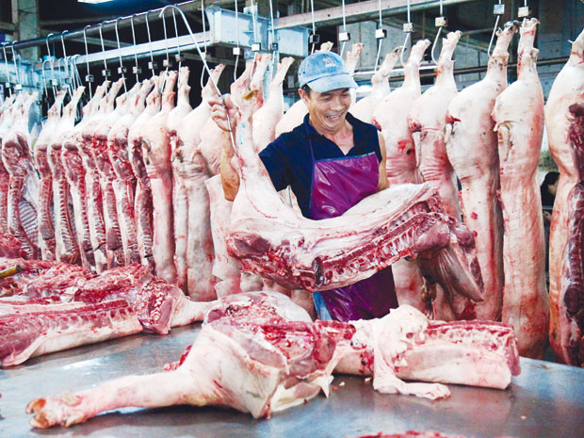
Quầy thịt heo tại chợ đầu mối Bình Điền. Ảnh: Thanh Hảo

Vài tuần gần đây một số loại sản phẩm chăn nuôi có xu hướng giảm giá như trứng gia cầm giảm khoảng 20%, gà công nghiệp 27 – 30%... Nguyên nhân giảm giá được cho là do nguồn cung đang dư thừa vì trước đó có thời gian dài giá cao, người chăn nuôi tăng đàn.
Đọc những thông tin kinh tế - tài chính mới nhất trên FICA:

- “Bẫy” bán hàng đa cấp: Sự tủi nhục của “đại lý”
- Thị trường thế giới chững lại trước lo ngại từ Fed
- Tiền lệ Dũng “Lò vôi”
- Phát hành trái phiếu doanh nghiệp: Lo gần, lo xa

Chẳng hạn như gà công nghiệp từ tháng 10 trở đi, thị trường được bổ sung thêm khoảng 300.000 con mỗi tuần; lượng trứng gà cũng có thêm khoảng 10 triệu quả mỗi tuần. Riêng giá heo hơi ở miền Đông Nam bộ giảm nhẹ do thị trường Trung Quốc ngưng “ăn”, nên dư ra một lượng lớn heo quá lứa…

Khó có biến động

Với bối cảnh thị trường như vậy, cộng thêm sức mua chưa cải thiện nên các chuyên gia kinh tế cũng như doanh nghiệp thực phẩm dự báo trong ngắn hạn, nhất là vào dịp tết Nguyên đán sắp tới, giá cả sẽ không có biến động.

Ông Nguyễn Tuấn Phương, giám đốc nhà máy thực phẩm Đồng Nai cho biết công ty này chuẩn bị đủ nguồn hàng cho tết.

Hiện lượng heo, gà đã được nuôi ở các trang trại với giá thành đầu vào tương đối ổn định nên dự báo giá hàng tết chắc chắn không có biến động. “Tôi nghĩ càng về sau này thì xu hướng mua sắm tết càng có nhiều thay đổi. Thay vì mua thực phẩm tích trữ ăn cả tuần trong dịp tết như trước đây, nay, người dân chỉ cần mua ăn trong hai ngày 30 và mùng 1 tết vì đến ngày mùng 2 là tiểu thương bán trở lại. Áp lực nguồn cung dồn vào mấy ngày tết không còn nên không lo “cháy” sản lượng cục bộ”, ông Phương phân tích.

Chưa có cơ quan nào công bố số liệu nguồn cung thực phẩm cho tết năm nay, nhưng hội Chăn nuôi Việt Nam thông tin sản lượng thức ăn bán ra trong vài tháng gần đây ổn định, điều này nói lên tổng đàn gia súc, gia cầm phục vụ tết sẽ không có biến động.

Còn theo ông Jirawit, phó tổng giám đốc công ty chăn nuôi C.P, nếu thị trường có biến động thì chỉ có thể xảy ra đối với hai mặt hàng đó là trứng gà và thịt gà công nghiệp bởi đây là hai mặt hàng có thời gian chăn nuôi ngắn, khoảng 1,5 – 3 tháng là có sản phẩm.
Còn riêng thịt heo và thịt bò có thời gian chăn nuôi dài, nếu nguồn cung có biến động thì phải trong thời gian hơn một năm trở lên. Do đó, mặc dù giá heo hơi tuy có giảm nhẹ nhưng mức này vẫn ổn định, cho phép người nuôi có lãi nên việc duy trì được tổng đàn phục vụ tết Giáp Ngọ là không có gì phải lo lắng.

“Với tình hình kinh tế như hiện nay, tôi nhận thấy không có lý do nào để tiêu thụ nhiều hơn và cũng không có lý do nào khiến sản lượng sụt giảm làm cho thị trường có biến động”, ông Jirawit nói.

Lo sức mua yếu

Đại diện một số doanh nghiệp phân phối, nắm trong tay nguồn cung lớn lại khẳng định giá cả hàng tết do thị trường quyết định chứ doanh nghiệp rất khó làm giá. Theo ông Văn Đức Mười, tổng giám đốc công ty Vissan, doanh nghiệp bán lẻ tới 40% sản lượng thịt heo tại thị trường TP.HCM, giá của Vissan sẽ ổn định chứ không tăng trong dịp tết sắp tới.

Để phục vụ nhu cầu tết Giáp Ngọ, Vissan chuẩn bị tới 600 tỉ đồng hàng tết, tăng 20% so với năm ngoái, nhưng ông Mười lo rằng với sức mua còn chậm thì khả năng “đẩy” hết được số hàng này là khó khăn.

Tương tự, bà Lê Thị Thanh Lâm, phó tổng giám đốc công ty Saigon Food, cũng nói các năm trước, sức mua tháng tết cao hơn tháng bình thường từ 50 – 80%, nhưng năm nay Saigon Food cũng chỉ dám chuẩn bị lượng hàng thành phẩm nhiều hơn tết năm trước khoảng 10%, khoảng 500 tấn và thực hiện giải pháp vừa sản xuất vừa theo dõi thị trường để điều chỉnh chứ không sản xuất đón đầu tràn lan.

“Tôi nghĩ kinh tế vẫn còn khó khăn lắm, thu nhập của người dân chưa cải thiện nên họ vẫn phải chi tiêu dè sẻn nên chúng ta đừng mong nhiều sẽ có đợt phóng tay chi tiêu trong dịp tết”, bà Lâm nhận xét.

Doanh nghiệp khẳng định cơ sở để họ giữ giá hàng tết, ngoài yếu tố sức mua yếu, còn do chuẩn bị được nguồn nguyên liệu ổn định từ khá sớm, cộng thêm kế hoạch tiết giảm chi phí sản xuất, tăng năng suất lao động để kéo giá thành về mức phù hợp. Ông Văn Đức Mười nói: công ty ký hợp đồng chăn nuôi với các hộ dân, trang trại nên đến thời điểm này nguồn cung đã có sẵn với chất lượng ổn định. Bà Lê Thị Thanh Lâm cũng cho biết mặc dù năm nay nguyên liệu sản xuất khan hiếm, giá tăng cao, chi phí khác cũng tăng nhưng công ty cố gắng kìm giá.

Sợ bắt tay làm giá?

Dù những phân tích trên được cho là có lý, nhưng một số ý kiến vẫn lo ngại xảy ra tình trạng khan hiếm thực phẩm, gây “sốt” cục bộ trong ngày cao điểm mua sắp tết. Cơ sở đưa ra nhận định này dựa trên nguồn cung thực phẩm hiện nay, ngoài một lượng ít nuôi nhỏ lẻ ở các trang trại hộ gia đình, còn lại phần lớn do các công ty nước ngoài nắm giữ.

Đối với lượng thịt heo, hiện chỉ có duy nhất công ty C.P nắm trong tay tổng đàn lớn nhất. Riêng thị trường các tỉnh miền Đông, mỗi ngày C.P đưa ra thị trường trung bình 2.000 – 2.500 con, dịp tết có thể tăng lên 6.000 – 8.000 con tuỳ theo nhu cầu. Ngoài C.P, Japfa cũng được cho là có khả năng cung cấp số lượng lớn thịt heo bởi trong tay đại gia nước ngoài này đang nắm tới 25.000 con nái. Hiện không có một doanh nghiệp nội địa nào có đàn heo nái và thương phẩm lớn bằng C.P và Japfa.

Ông Nguyễn Tuấn Phương, giám đốc nhà máy thực phẩm Đồng Nai thừa nhận mặc dù đã tự tổ chức nuôi heo gà, nhưng vào dịp cao điểm tết vẫn phải mua thêm của một số doanh nghiệp nước ngoài nên rất sợ các đại gia này… “làm giá”. “Thực tế, từ trước đến nay thị trường thịt heo, gà trắng công nghiệp và trứng gà đều lấy giá của các đại gia nước ngoài làm cơ sở, chứ các trại nhỏ lẻ trong dân không thể quyết định được”, ông Phương khẳng định như vậy.

Theo Hoàng Bảy
SGTT

